Сценарий праздника «Прощание с Азбукой»
Вступительное слово учителей
.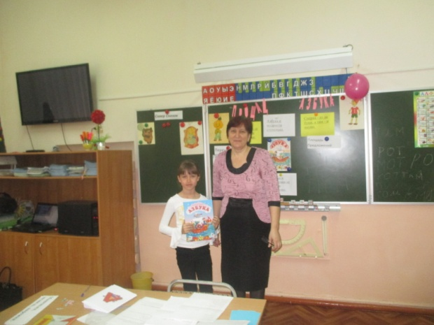
Уважаемые гости! Сегодня мы прощаемся с книгой, которая была с нами всё это время – с Азбукой. Она научила первоклассников читать. Много будет потом книг прочитано, но эта останется первой.
1 первоклассник:
Над страною зимним утром
Занялась заря.
В школах праздник, славный праздник,
Праздник чтения.
2 первоклассник:
Хороша сегодня школа,
Зал горит огнём.
Мы на праздник наш весёлый
Всех друзей зовём.
3 первоклассник:
Мы сегодня вам расскажем,
И, конечно же, покажем,
Что нам Азбука дала,
Как учила нас она.
4 первоклассник:
Вдоль картинок мы шагали,
По ступенькам-строчкам шли.
Ах, как много мы узнали,
Ах, как много мы прочли!
5 первоклассник:
Нас научила Азбука читать,
Слова на слоги разделять,
Открыла тайны многих книг,
К ней любой из нас привык!
Песня «ЧЕМУ УЧАТ В ШКОЛЕ»
Учитель
Самый первый свой учебник
Класс с волненьем открывал...
Видно, сказочный волшебник
Эту книгу написал.
П Работа с учебником «Азбукой».
- У вас на партах важная и нужная книга – Азбука. Она очень нужна всем – даже тем, кто уже умеет читать. Ее первые страницы «прочитает» и тот, кто не знает пока буквы.
- Рассмотрите учебник. Давайте вспомним, по каким дорожкам мы шагали! Что вам понравилось в нем? Много ли картинок? Разных рассказов?
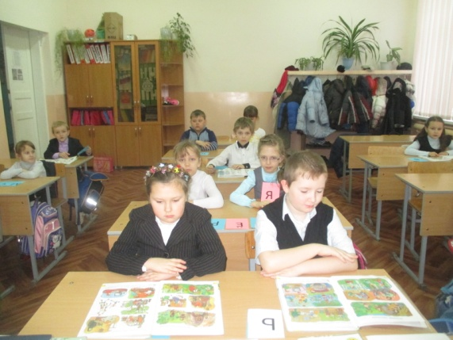
Учитель
Ребята, я вас приглашаю в путешествие по родной азбуке, чтобы вспомнить что было и показать свои знания, выполнив различные задания. Вы готовы? Отправляемся в город Азбуки. Кто нас встретил?
1-й ученик
Отгадайте загадку:
Чудесные! Прекрасные!
Гласные! Согласные!
Звонкие! Глухие!
Разные такие!
Без них нельзя
Постичь науки!
Вы догадались?
Это..."
Первоклассники: Звуки!
2-й ученик
Их мы слышим и произносим. Как же хочется их увидеть! Ребята, как это сделать?
3-й ученик:
Для этого существуют специальные значки – буквы алфавита, с их помощью можно обозначить звуки нашей речи
Презентация.

Учитель Было время, когда о буквах никто и не слыхал, а люди все-таки умели передавать друг другу информацию. 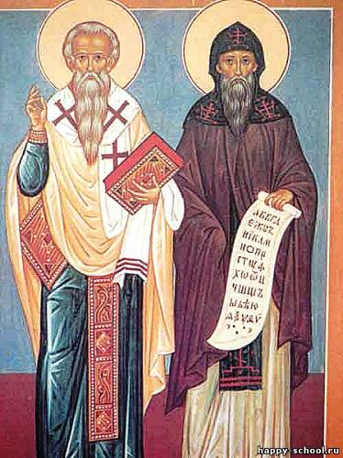
И цветы, и деревья, и животные, и люди - Божии творения. Но люди отличаются от всех живых существ тем, что могут говорить. У всего на свете есть название: у тучки, у реки, у гвоздики, у березы, у ветра и молнии. Все признаки предметов и явлений: красные, быстрые, теплые, холодные, - все названо. В разговоре мы так и говорим: "Бабушка, я по тебе соскучилась". Но это хорошо сказать, когда бабушка рядом. А если она в деревне, в другом городе? Надо же как-то сказать ей, что ты скучаешь, ждешь ее в гости. Можно позвонить? А если у бабушки сломался телефон? Написать! Написать письмо. Письмо дороже любого звонка, письмо можно перечитать, показать соседям: "Смотрите, мне пишет внучка, зовет в гости".
Чтобы написать письмо, надо знать слова. А слова составлены из букв. Буквы соединены азбукой. Наша азбука сейчас почти в том виде, в каком ее принесли на Русь святые равноапостольные братья Кирилл и Мефодий. Они перевели с греческого на славянский много книг, в основном религиозных, ввели богослужение на славянском языке. Претерпели за это много гонений от римских католиков: те не хотели, чтобы у славян была своя письменность. На это братья отвечали: "разве не для всех светит солнце, разве не для всех идет дождь, разве не ко всем должно прийти Слово Божией истины, и на том языке, на котором говорит человек?"
19 апреля 1563 года Иван Федоров вместе со своим другом и помощником Петром Тимофеевым Мстиславцем, с благословения митрополита Макария, начали печатать «Апостол».
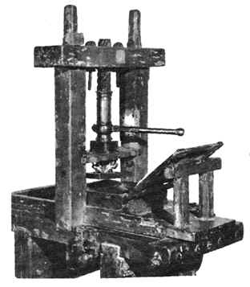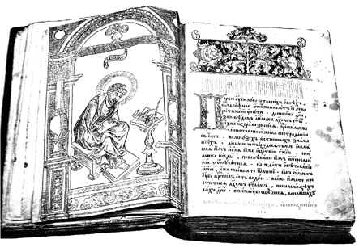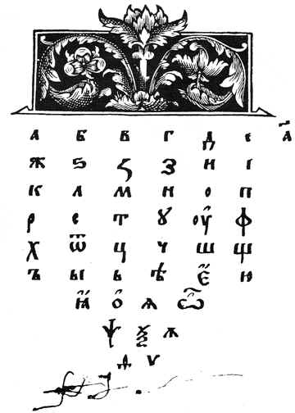
4-й ученик
В 2015 году нашей азбуке исполнилось 1153 года. Наши далёкие предки, предки русских, украинцев и белорусов – славяне-братья Кирилл и Мефодий создали славянскую азбуку. Её назвали кириллицей. Потом в неё вносили разные изменения. И постепенно появилась та самая азбука, которой мы пользуемся сейчас.
В 1574 году была составлена и напечатана «Азбука» - первый на Руси печатный букварь. Название книга получила от двух первых букв алфавита а и б . В старину эти буквы назывались аз и буки .Отсюда и пословица: Сперва аз да буки, а там и науки.

Песенка-азбука
Борис Заходер
Тридцать две родных сестрицы,
Писаных красавицы,
На одной живут странице,
А повсюду славятся!
К вам они сейчас спешат,
Славные сестрицы.
Очень просим всех ребят
С ними подружиться!
А, Б, В, Г, Д, Е, Ж
Прикатили на еже!
З, И, К. Л. М, Н, О
Дружно вылезли в окно!
П, Р, С, Т, У, Ф, Х
Оседлали петуха, —
Ц, Ч, Ш, Щ, Э, Ю, Я
Вот и все мои друзья!
Познакомьтесь с ними, дети!
Вот они — стоят рядком.
Очень плохо жить на свете
Тем, кто с ними не знаком!
Учитель
Буквы-значки, как бойцы на парад,
В чётком порядке построены в ряд.
Каждый в условленном месте стоит,
И называются все…АЛФАВИТ!
Дети сидя под слова показывают буквы
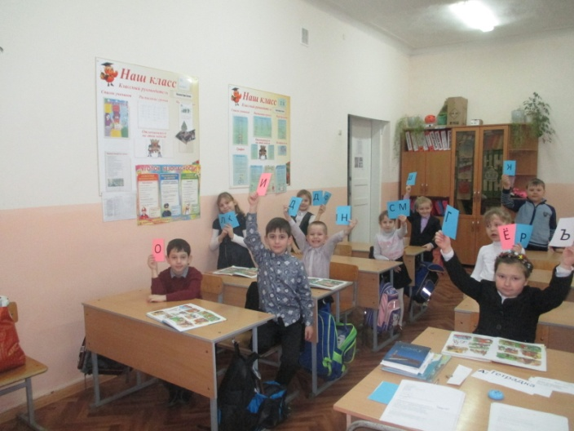
А, Б (бэ), В (вэ), Г (гэ), Д (дэ), Е, Ё - постирали мы белье,
Ж (жэ), 3 (зэ), И, Й, К (ка), Л (эль), М (эм) - кашу манную всю съем.
Н (эн), О, П (пэ), Р (эр), С (эс), Т (тэ), У - и посуду вымою.
Ф (эф), Х (ха), Ц (цэ), Ч (че), Ш (ша), и Щ (ща) – мы поймали два леща.
Ъ (твёрдый знак), Ы, Ь (мягкий знак) - не расстанутся никак.
Э, Ю, Я - буквы все - мои друзья.
6-й первоклассник:
Ель, топор, лопата, руки-
В каждом слове слышим ЗВУКИ!
Звуки эти разные-
Гласные, согласные.
7-й первоклассник:
Дружат гласная с согласной
Составляют вместе…СЛОГ
Ма - и- ша ,а вместе Маша
К нам явились на урок.
8 -й первоклассник:
Если слоги встанут рядом,
Получаются…СЛОВА.
Ты- и – ква , а вместе “тыква”
Со- и – ва –всего “сова”.
9-й первоклассник:
Соединили мы два слова
И ПРЕДЛОЖЕНИЕ готово.
Дождь идёт.
Гремит гроза.
Улетела стрекоза
10-й первоклассник:
Буквы, слоги и загадки
В доброй Азбуке живут.
По ступенькам постепенно
В сказку нас с тобой ведут…
Инсценировка «Сказка о букве Я»
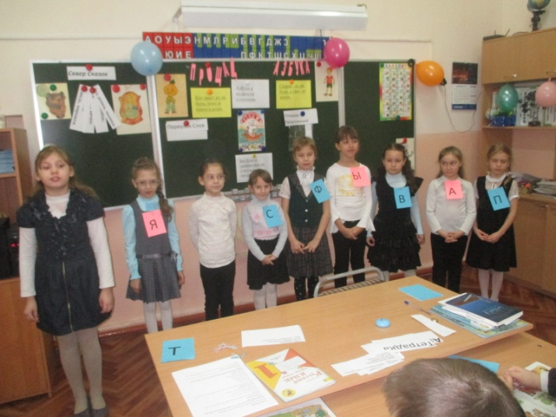
АВТОР:
Всем известно:
Буква "Я" в азбуке последняя.
А известно ли кому,
Отчего и почему?
ДЕТИ (хором)
- Hеизвестно!
АВТОР:
- Интересно?
ДЕТИ (хором)
- Интересно!
АВТОР:
Hу, так слушайте рассказ.
Жили в азбуке у нас буквы.
Жили, не тужили,
Потому что все дружили,
Где никто не ссорится,
Там и дело спорится.
Только раз все дело встало
Из-за страшного скандала:
Буква "Я" в строку не встала,
Взбунтовалась буква "Я"!
БУКВА Я
- Я, -сказала буква "Я", -
Главная-заглавная!
Я хочу, чтобы повсюду
Впереди стояла Я!
Hе хочу стоять в ряду.
Быть желаю на виду! -
АВТОР:
Говорят ей:
БУКВЫ:
- Встань на место! -
АВТОР:
Отвечает:
БУКВА Я
- Hе пойду!
Я ведь вам не просто буква,
Я - местоимение.
Вы в сравнении со мною -
Hедоразумение!
Hедоразумение -
Hе более не менее!
АВТОР:
Тут вся азбука пришла
В страшное волнение.
БУКВА Ф:
- Фу-ты ну-ты! -
АВТОР:
Фыркнул Ф,от обиды покраснев.
БУКВА С:
- Срам! -
АВТОР:
Сердито С сказала.
АВТОР:
В кричит:
БУКВА В:
- Воображала!
АВТОР:
Проворчало П:
БУКВА П:
- Попробуй,
Потолкуй с такой особой!
АВТОР:
Я затопала ногами:
БУКВА Я:
- Hе хочу водиться с вами!
Буду делать все сама!
Хватит у меня ума! -
АВТОР:
Буквы тут переглянулись,
Все - буквально! - улыбнулись,
И ответил дружный хор:
БУКВЫ:
- Хорошо, идем на спор:
Если сможешь в одиночку
Hаписать хотя бы строчку, -
Правда, стало быть, твоя!
БУКВА Я:
- Чтобы я да не сумела,
Я ж не кто-нибудь, а Я!
АВТОР:
Буква "Я" взялась за дело:
Целый час она пыхтела,
И кряхтела, и потела, -
Hаписать она сумела
Только "Я Я Я Я Я !"
АВТОР:
Как зальется буква "X":
БУКВА Х:
- Ха-ха-ха-ха-ха-ха-ха! -
БУКВА А:
А за голову схватилась.
Буква Б:
Б схватилась за живот...
АВТОР:
Буква Я сперва крепилась,
А потом - как заревет:
БУКВА Я:
- Я, ребята, виновата!
Признаю вину свою!
Я согласна встать, ребята,
Даже сзади буквы "Ю"!
АВТОР:
- Что ж, - решил весь алфавит, -
БУКВА А:
Если хочет - пусть стоит!
Дело ведь совсем не в месте.
Дело в том, что все мы - вместе!
ВСЕ БУКВЫ:
Чтобы все от А до Я -
Жили, как одна семья!
***
Первоклассники исполняют стихотворение Ю. Тувима:
Что случилось? Что случилось?
С печки азбука свалилась!
Больно вывихнула ножку
Прописная буква М (эм),
Г (гэ) ударилась немножко,
Ж (жэ) рассыпалась совсем!
Потеряла буква Ю
Перекладинку свою!
Очутившись на полу,
Поломала хвостик У!
Ф (эф), бедняжку, так раздуло
Hе прочесть её никак!
Букву Р (эр) перевернуло
Превратило в мягкий знак!
Буква С совсем сомкнулась
Превратилась в букву О.
Буква А, когда очнулась,
Hе узнала никого!
Учитель А вы любите играть на уроках чтения?
А теперь буквы нужна ваша помощь.
Поможем рассыпавшимся словам занять свои места в Азбуке.
1 задание. Живые слова
(Первоклассники читают загадки)
Они стоят,они идут,
Они спешат и отстают.
Они нужны не для красы-
Диктуют время нам …
Дети с буквами – табличками выстраивают слово «ЧАСЫ»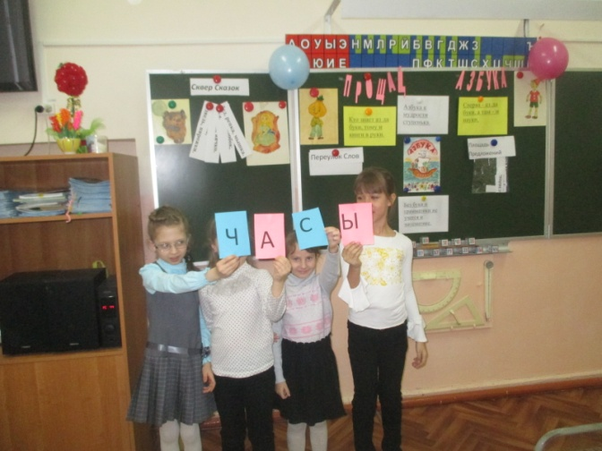
Опасней всех в реке она
Хитра,прожорлива,сильна.
Притом такая злюка.
Конечно,это…
Дети с буквами – табличками выстраивают слово «ЩУКА»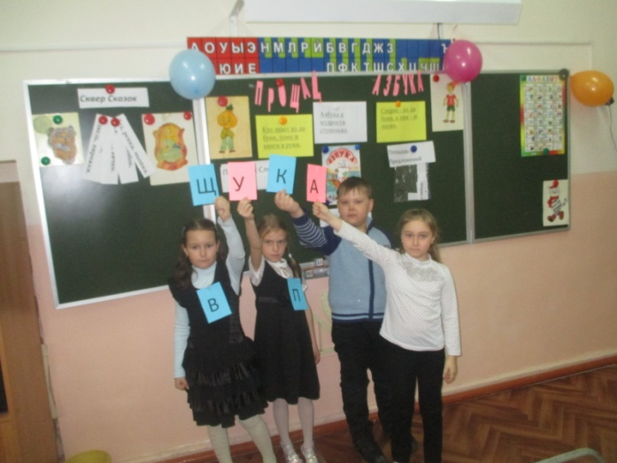
Я люблю прямоту, я сама прямая.
Сделать новую черту вам я помогаю.
Что-нибудь без меня начертить сумей-ка.
Угадайте-ка, друзья, кто же я?-...
Дети с буквами – табличками выстраивают слово «ЛИНЕЙКА»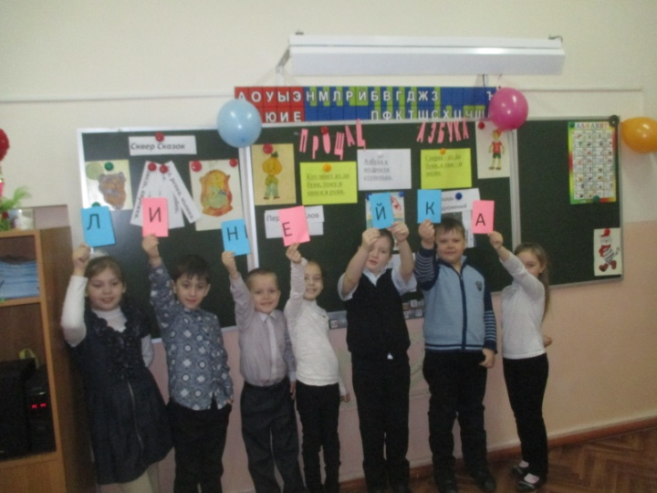
2 задание. Ведущий.
Мы находимся на Переулке Слов. Поиграем в игру «Наборщик».
Из слова ГРАМОТЕИ составим другие слова.(мир, море, Рим, том, тема, март, мера, рот, тигр, гром )
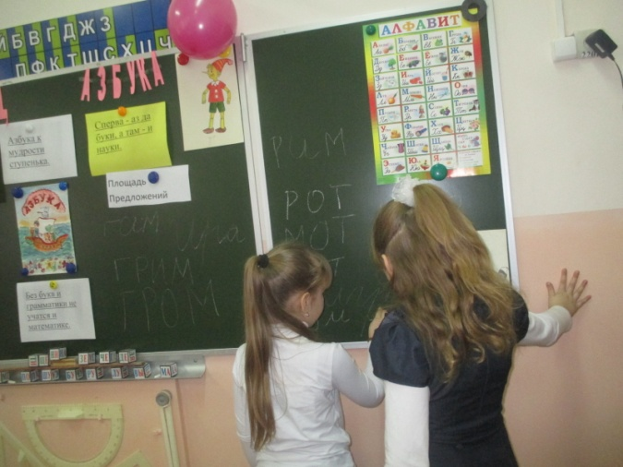
3 задание. Ведущий.
Сейчас мы находимся на Площади Предложений. Вам нужно из слов собрать пословицу.
Возьми книгу в руки – не будет скуки.
Корень ученья горек, а плод сладок.
Не говори – не умею, а говори – научусь!
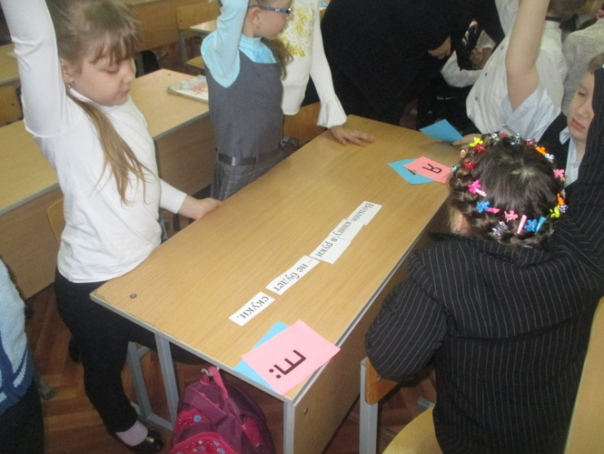
4 задание. Ведущий.
Мы с вами пришли в Сквер Сказок. По трём словам узнайте сказку и расскажите её.
Баба, дед, яичко.
Дед, репка, мышка.
Бабка, колобок, лиса.
Машенька, медведь, пирожки.
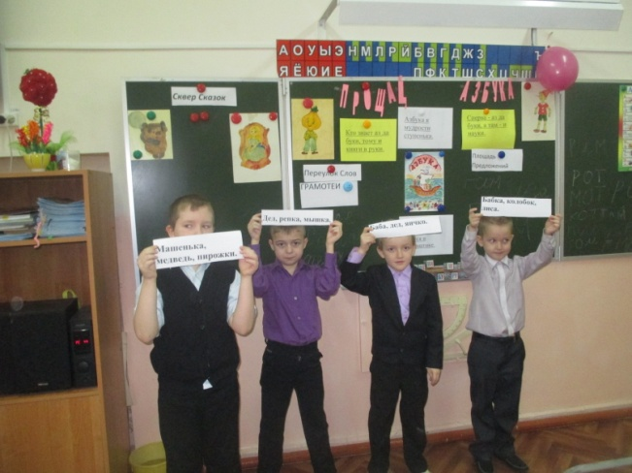

Первоклассник и первоклассница читают
стихотворение В.Д.Берестова
“Как хорошо уметь читать!”
Как хорошо уметь читать!
Не надо к маме приставать,
Не надо бабушку трясти:
Прочти, пожалуйста, прочти!
Не надо умолять сестрицу:
Ну, почитай ещё страницу!
Не надо звать,
Не надо ждать.
А можно взять ВСЕ ВМЕСТЕ
И почитать!
Учитель
Ребята, вы уже хорошо умеет читать! А знаете, где живут книжки? К нам в гости пришла хозяйка дома книг ,библиотекарь Пыркова Галина Ивановна. ( слово библиотекарю)
В добрый путь по дороге знаний, ребята!
Подружитесь с новой книгой! Читайте!
Растите умными и добрыми детьми!
До свидания!
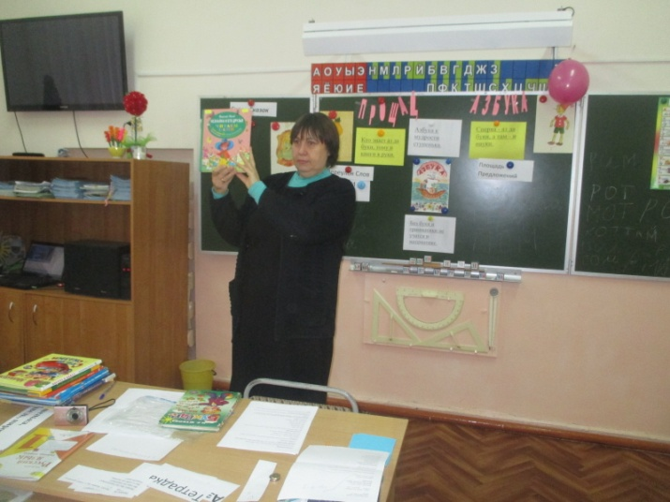
Первоклассник:
Ты книга первая моя,
Теперь читать умею я!
На свете много книжек есть,
Теперь смогу я их прочесть.
Первоклассница:
До свиданья! До свиданья!
А на следующий год
Наша Азбука читать научит
Тех, кто в первый класс придёт!
Вручение удостоверений об изучении азбуки первоклассникам
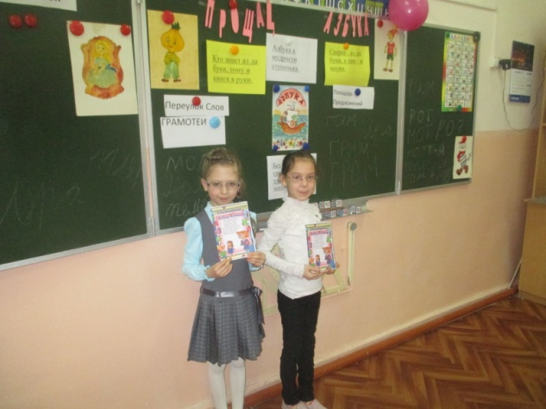
Первоклассники (все вместе):
Берем мы Азбуку в последний раз
И ценной книге говорим: «Благодарим!»

